项目四 充电系统检修

任务一 交流慢充系统的检修
授课课程 | 新能源汽车动力电池及管理系统检修 |  | 建议课时 | 4课时
授课内容 | 任务一 交流慢充系统的检修 |  | 授课对象 | 新能源汽车运用与维修班级
授课专业 | 新能源汽车运用与维修专业 |  | 授课地点
选用教材
教学目标
知识目标 |  | 能力目标 |  |  | 素质目标
1.交流慢充系统的结构组成  2.交流慢充充电口端子的定义  3.交流慢充充电过程 |  | 1.交流慢充充电线与充电枪的检查  2.交流慢充充电口的检测  3.交流慢充充电故障的检测 |  |  | 1.在操作过程中树立高压安全意识  2.培养学生的团队协作意识
教学重难点
1.教学重点：交流慢充系统的结构组成
2.教学难点：交流慢充充电过程
教学方法
讲授法、讨论法、案例法；通过系统介绍引发学生兴趣，给出资料学生获取信息，然后应用所获信息解决问题。
教学资源
PPT课件、微课视频、实训设备、实训工单、练习题、思政内容等。
教学实施过程
1.课前准备
多媒体教室、教学课件、教学设备等。
2.教学内容

1.交流慢充部件
交流慢充设备有两种，一种是充电桩式，另一种是随车充电设备。
随着电动汽车的普及，社会设施逐渐地趋于完善，快充充电桩逐渐增加，交流慢充充电桩逐渐淡出市场。随车充电设备使用家用220V充电，非常便捷，依然是电动汽车的主流充电方式。
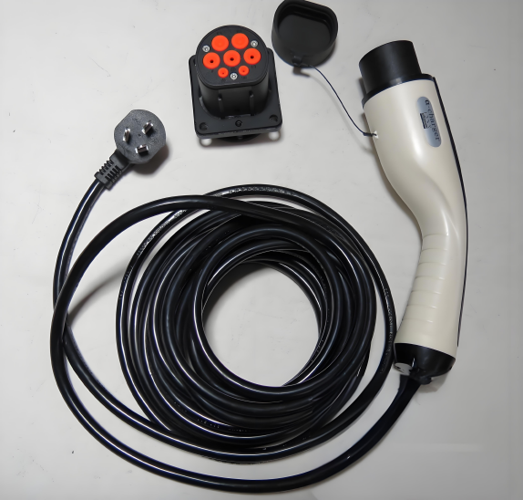

2.交流慢充电路
交流慢充设备由充电桩（充电主机）和充电枪两部分组成，由于充电枪和充电主机分开，所以在电枪和充电主机插口上也需要有CC线进行确认。
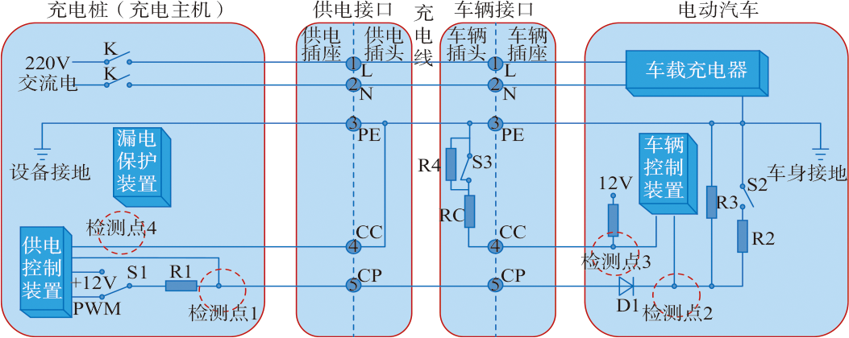
3.课后拓展
（1）学员的课后体会
（2）课后练习题
（3）预习新课程

任务二 直流快充系统的检修
授课课程 | 新能源汽车动力电池及管理系统检修 |  | 建议课时 | 4课时
授课内容 | 任务二 直流快充系统的检修 |  | 授课对象 | 新能源汽车运用与维修班级
授课专业 | 新能源汽车运用与维修专业 |  | 授课地点
选用教材
教学目标
知识目标 |  | 能力目标 |  |  | 素质目标
1.直流快充系统的结构组成  2.直流快充充电口端子的定义  3.直流快充充电过程 |  | 1.直流快充充电线与充电枪的检查  2.直流快充充电口的检测  3.直流快充充电故障的检测 |  |  | 1.在操作过程中树立高压安全意识  2.培养学生的团队协作意识
教学重难点
1.教学重点：直流快充系统的结构组成
2.教学难点：直流快充充电过程
教学方法
讲授法、讨论法、案例法；通过系统介绍引发学生兴趣，给出资料学生获取信息，然后应用所获信息解决问题。
教学资源
PPT课件、微课视频、实训设备、实训工单、练习题、思政内容等。
教学实施过程
1.课前准备
多媒体教室、教学课件、教学设备等。
2.教学内容

1.直流慢充部件
（1）直流充电桩
快充桩与慢充桩的不同在于快充桩代替了车载充电机的作用。由于快充充电功率大对应的元器件体积与价格都会增大，配备在车辆上会造成成本大幅上升并且整车布置困难由于快充充电时间短、设备周转率较高，目前快充充电桩集成了充电机的作用，直接将高压直流电通过快充接口连接到车辆。
（2）直流充电枪
在充电枪上，设有解锁按键，按键联动锁钩，锁钩用于将充电枪和车身锁死，充电完成后，按下按键解锁，方可拔下充电枪。按键按下后，触发按键开关S。
（3）快充口
快充口包括充电插头和插座。插头在充电枪上，插座在车身上，插座连接车载充电器，一些车辆上的插座上装有温度传感器，用于检测充电时充电口的温度。
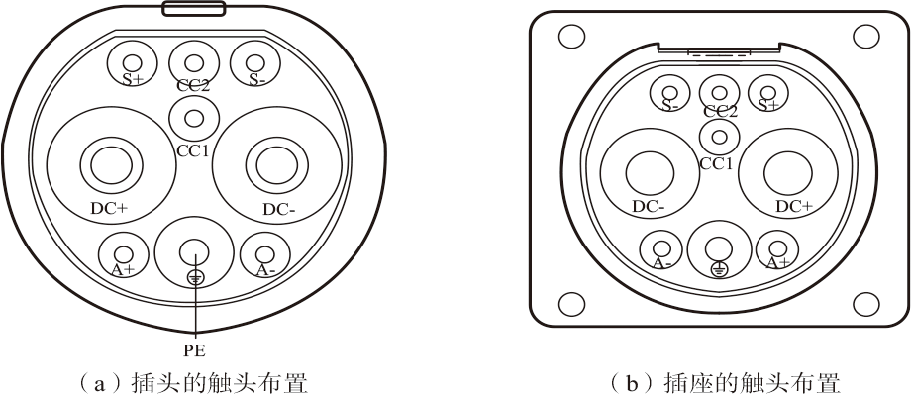
2.直流快充电路
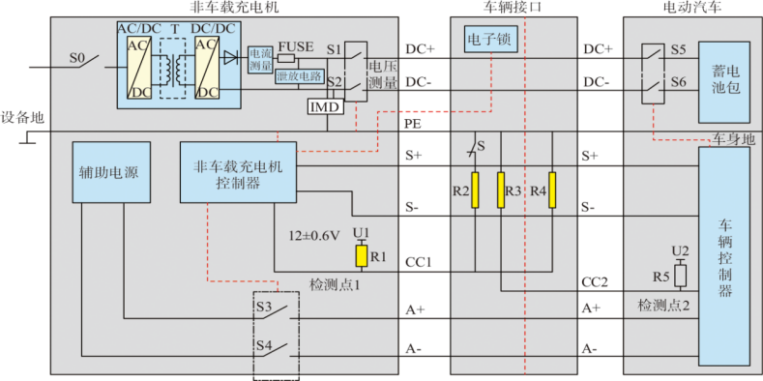
3.课后拓展
（1）学员的课后体会
（2）课后练习题
（3）预习新课程

任务三 DC-DC的检修
授课课程 | 新能源汽车动力电池及管理系统检修 |  | 建议课时 | 4课时
授课内容 | 任务三 DC-DC的检修 |  | 授课对象 | 新能源汽车运用与维修班级
授课专业 | 新能源汽车运用与维修专业 |  | 授课地点
选用教材
教学目标
知识目标 |  | 能力目标 |  |  | 素质目标
1.电动汽车低压电源的组成  2.DC/DC变换器的作用原理  3.DC/DC变换器的控制原理 |  | 1.动汽车低压电源系统结构认知  2.DC/DC故障诊断 |  |  | 1.在操作过程中树立高压安全意识  2.培养学生的团队协作意识
教学重难点
1.教学重点：交流慢充系统的结构组成
2.教学难点：交流慢充充电过程
教学方法
讲授法、讨论法、案例法；通过系统介绍引发学生兴趣，给出资料学生获取信息，然后应用所获信息解决问题。
教学资源
PPT课件、微课视频、实训设备、实训工单、练习题、思政内容等。
教学实施过程
1.课前准备
多媒体教室、教学课件、教学设备等。
2.教学内容

1.电动汽车的低压电
电动汽车驱动电机、空调压缩机、PTC加热器使用高压电源，但这些设备的控制单元需要低压电控制。
电动汽车的其他电器诸如灯光、仪表、雨刷、电动转向等电器的工作也是使用的低压电。也就是说电动汽车同时使用高压和低压两种电源，一个是高压电源，一个是低压电源。低压电源为12V（实际为14V），与传动汽车相同。低压电由辅助蓄电池来提供。
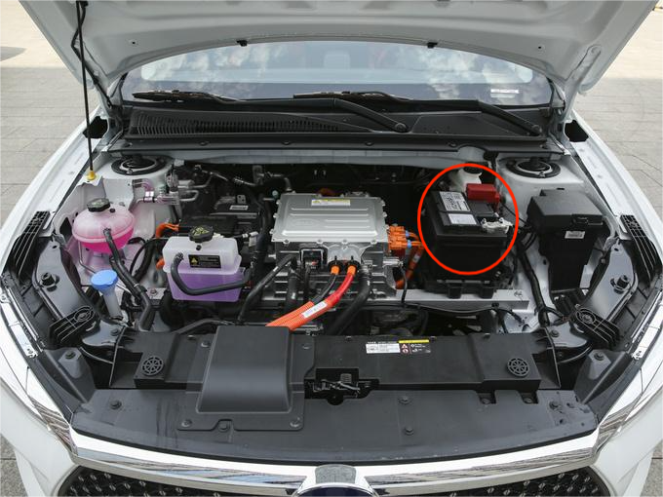
2.DC/DC变换器
（1）变压作用 DC/DC变换器对动力蓄电池的输出电压进行变换后再提供给车上低压电设备。电动汽车转向助力电机、制动系统电机以及车身电气包括灯光、仪表、信号、风扇电机等需要12V直流电；高压系统的控制部分也要用到12V直流电电源。因此，汽车必须配备12V蓄电池，必须有为12V蓄电池充电的系统，以便把动力蓄电池提供的320V以上的直流电，变换为12V低压电。
（2）保护作用 DC/DC变换器具有欠电压保护、过电压保护、过电流保护、过热保护和防反接等功能。当DC/DC变换器内部出现短路等故障使电压瞬间降低，电流快速增大防止设备因为过载而烧毁。在DC/DC变换器的高、低压线束接口设计上，都设计了不同接口的防反接保护装置，防止因为电路短接烧毁电子器件。
（3）为辅助蓄电池充电 在电动汽车中，需要高压电源通过DC/DC变换器降压后给辅助蓄电池充电。
3.课后拓展
（1）学员的课后体会
（2）课后练习题
（3）预习新课程

